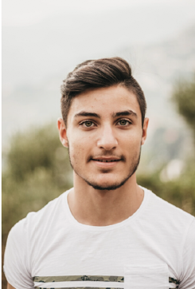
Mo B’en Ali

+32 485 96 32 14
mobenali@email.com

Bonjour, je m’appelle Mo. Je suis né à Beyrouth, au Liban, il y a 30 ans. J'y ai étudié et travaillé. Je suis mariée à Zana et ensemble nous avons deux enfants: Hafid (8 ans) et Lina (5 ans). Je suis très social. C’est pourquoi j'ai choisi le journalisme.
Ce que j’aime faire  - Rencontrer des gens  - Regarder des films  - Écouter de la musique  - Le volontariat  - Visiter la ville  Compétences  Être social  Écrire  Éduquer  Néerlandais  Peinture | Ligne de vie et expériences  Beirut Arab University / 2009 - 2011  Journalistique  Divers emplois à Beyrouth / 2012- 2016  - Time Out Beirut Magazine (stage)  - Trust Painting Services  - Beirut today newspaper (journal local)  - Radio Beirut  ------------------------------------------------------------------  Intégration civique et cours de néerlandais / 2016-2020  - Certificat d'intégration obtenu  - Néerlandais niveau 2.1 atteint (3ième année)  - Néerlandais niveau 2.2 (pas encore terminé)  Volontariat / 2018-2020  - Aide de cuisine chez Fedasil  - Assistant de magasin chez friperie ViTes

Plans futurs
Je voudrais commencer à travailler comme peintre le plus tôt possible et je suis des cours du soir pour améliorer mon néerlandais. Quand mon néerlandais sera assez bien, j'aimerai à nouveau travailler comme journaliste. Je voudrais aussi pouvoir aider mes enfants afin de leur promettre un bon avenir. Je rêve de créer un foyer familial avec ma femme, rempli de rires et de bonheur, qui nous donne un nouveau départ.

